令和７年度
あおもりアーツカウンシル
文化芸術創造活動助成事業

募 集 要 項

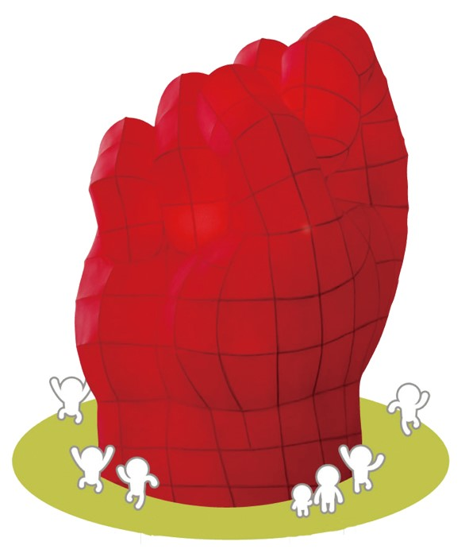


事務局：〒030-0812 青森市堤町1丁目4番1号
リンクステーションホール青森（青森市文化会館）内
TEL 017-773-7304 FAX 017-776-2066
https://aomori-artscouncil.jp/

【 目 次 】

◆ はじめに ・・・・・・・・・・・・・・・・・ P1
◆ 1. 名称及び対象者・・・・・・・・・・・・・ P2
2. 助成対象事業（活動）内容について
3. 助成金の額について
4. 他団体からの助成について
◆ 5. 助成対象事業経費について ・・・・・・・・ P3
6. ポスター・パンフレット等への表記
7. 審査及び通知について
◆ 8. 募集時期と申請について（書類の提出）・・・ P4
◆ 9. 助成申請から交付までのスケジュールについて
10. その他
・・・・・・・・・・ P5

◇ 別添申請様式

は じ め に

空を舞う鳥たちよりも高くから街を見守る山々、街に潤いをもたらす血脈たる川、日々の静穏を願いながら静かにたゆたう海。このまちをぐるり見渡すと、そこにはあまるほどに豊かな自然があります。そして人々が現代まで守り残し続ける三内丸山遺跡、小牧野遺跡などの史跡、もはや世界の火祭りと呼ぶに相応しいねぶた祭など、この地で生まれた文化の香りが今もなお絶えることなく私たちを包み込んでいます。
このようにしてずっと長い間、文化芸術はこの街の心音を人々に伝承し続けてきました。
この文化芸術の種火に恵まれた青森市の、まだ私たちが目にしたことのない青森市「発」の、「ならでは」の、「だからこそ」の芸術文化の力でこのまちに変革の風を、音楽、演劇、美術、工芸、書、郷土芸能、文学、舞踊など、皆さんの「アート」の力で吹かせてくださることを願っております。

あおもりアーツカウンシル会長
佐 藤 広 野

あおもりアーツカウンシルとは
地域の文化的資源に新たな光を当て再構築し、さらに質の高い独自の文化・芸術の
創造を推進することで魅力あるまちづくりを進めていく事を目的に結集した団体で、
文化芸術と社会を結びつける活動を行っています。
1. 名称及び対象者
名 称 | あおもりアーツカウンシル 文化芸術創造活動助成金
対 象 者 | 青森市内で文化芸術活動を行う青森市民（団体を含む）

2. 助成対象事業（活動）内容について
対 象 と  なる事業 | 青森市民が青森市内で行う文化芸術活動で、次の要件を満たすもの  - 令和7年4月1日（火）以降に実施し、令和8年2月28日（土）までに完了するもの  ※本助成申請時において、既に終了した事業、実施中の事業についても申請  可能です。  - 営利を目的としないもの  - 宗教活動または宗教的活動を目的としないもの  - 政治活動または政治的活動を目的としないもの  - 反社会的勢力及び反社会勢力に関係すると認められる団体でないこと  - 公序良俗に反しないもの
対 象 と  ならない  事 業 | - 文化芸術活動の振興に資する以外の目的を持って行う事業  - 特定の団体・会員に限られた範囲を対象とした事業  - 市民への公開を前提としない事業  - お稽古や教室的なもの、または特定の流派を広める目的の事業  - 寄付行為を目的とした事業

3. 助成金の額について
助成金の額 | 対象事業費から入場料等（注1）の収入を差し引いた額（千円未満は切り捨て）
限 度 額 | 30万円まで
（注1）入場料等…対象事業の入場料、参加費、参加費に係わる材料費、物販収入、広告料を指しますが、詳細に関しましては事務局に直接お問い合わせの上、ご確認ください。
（注2）助成金額について…申請額から減額された助成額で決定する場合があります。

4. 他団体からの助成について
他団体からの助成金等の交付が決定している場合でも応募は可能ですが、申請書及び報告書にその内容を記載していただきます。

5. 助成対象事業経費について
対 象 と  な る 経 費 | - 賃借料（会場使用、機材レンタルなど）  - 消耗品費（材料、事務用品など）  - 技術手数料（音響照明、映像制作など）  - 出演料  - 印刷製本費  - その他、通信運搬費など事業実施に直接必要な経費
対 象 と  な ら な い  経 費 | - 食糧費（飲食費、弁当代、打ち上げに係る経費等）  - 団体の恒常的な運営費  - 消耗品に該当しない機材購入費（パソコン等）  - 交際費（土産、祝儀、花代等）  - 参加者各自に帰属するもの（記念品、記念写真等）  - 実施団体の所属者への支払い（出演料、手数料等）  - 令和7年3月31日以前に発生した経費  - その他、領収書が徴収できないもの 等

6. ポスター・パンフレット等への表記
助成が決定した事業において、決定後に印刷物を作成する場合には
「あおもりアーツカウンシル令和7年度文化芸術創造活動助成事業」とご明記ください。

7. 審査及び通知について
①審査において重要視する点は以下のとおりです。
◆ プレゼンインパクト:プレゼン自体から意欲や創意工夫など前向きな姿勢が感じられるか。
◆ 実現性：期間中に実施が確実な内容であるか、またその為の基盤を備えているか。
◆ 革新性：従来の文化資産を尊重し学びながらも、新たな芸術的表現を志向する意志と
新たな社会価値の創造を目指すアプローチがみられるか。
◆ 影響力：コミュニケーション性があり人々との交流を促し得るか、また創造的刺激として
鑑賞者への影響が深く及ぶことが期待できるか。
◆ 将来性：長期ビジョンがあり、更なる活躍と発展する可能性があるか。
◆ 貢献度：青森市における文化芸術振興について、どの程度貢献が期待できるか。
②次の選考により決定します。
- 書 類 確 認 ：募集要項の要件を全て満たしているかどうかを確認します。
- 選考会 ：申請した個人・団体によるプレゼンテーションを行い、別途定める選考
委員のヒアリングを経て、選考委員会の審査採点上位から決定します。
（選考会の開催は６～７月を予定）

8. 募集時期と申請について（書類の提出）

募 集 期 間 | 令和７年４月１日（火）～５月３１日（土）まで必着
書 類  入 手 方 法 | あおもりアーツカウンシルのHP https://aomori-artscouncil.jp/からダウンロードするか、下記の場所に備えている申請書類を入手してください。  ・青森市役所各庁舎 ・青森市教育委員会 文化学習活動推進課  ・各支所、市民センター ・浪岡中央公民館 ・浪岡中世の館  ・リンクステーションホール青森（青森市文化会館）  ・リンクモア平安閣市民ホール（青森市民ホール）  ・協同組合タッケン美術展示館（青森市民美術展示館） 等
提 出 方 法 | 郵送、メールアドレスへの添付送信でご提出ください。  ※郵送の場合は、封筒の表に「あおもりアーツカウンシル助成金申込」と必ず朱書きしてください。
申 請 窓 口 | 〒030-0812  青森市堤町1丁目4番1号 リンクステーションホール青森（青森市文化会館）内  あおもりアーツカウンシル 事務局 担当 元木行  TEL 017-773-7304 FAX 017-776-2066  メールアドレス aomoriartscouncil@gmail.com
窓口開設時間 | お問い合わせは、平日 午前9時～午後5時に受け付けております。  （但し休館日のため、毎月第3月曜日を除く）
提 出 書 類 | ①申請書 【様式1号】 ※必須  ②これまでの活動についてわかる資料 ※任意  【個人・団体紹介、過去のリーフレット、新聞記事 等 様式は自由】  ※提出された書類は、理由の如何を問わずご返却できません。

9. 助成申請から交付までのスケジュールについて
日 程 | 内 容
令和７年４月 １日（火） | ・募集受付 開始
令和７年５月３１日（土） | ・募集受付 締切
令和７年６月または７月 | ・選考会の実施（プレゼンテーションおよびヒアリング）  ・助成金交付決定通知の送付  ・覚書の締結
事 業 実 施 中 | ・事務局と連絡を取り合いながら実施  ・（必要があれば）概算払申請 ※１参照
事 業 完 了 後 | ・報告書の提出（事業終了後、30日以内）  ※但し、完了報告書提出期限延長申請書を提出し、完了報告書提出期限延長許可書を受けた団体はその限りではありません。
報 告 書 提 出 後 | ・助成金の交付（問題がなければ報告書受理後30日以内）
令和８年３月 | ・事業報告会の実施
※１：当会が必要と認める場合は、助成金の6割までを概算払いたします。（事前に申請が必要）。
「概算払」とは、支払額が確定する前に見込みで支払う前金のことです。

10．その他（個人情報・広報についてなど）
・個人情報の取り扱いについて、提出された申請書類、添付書類および報告書に係る個人情報は、本助成事業業務に必要な範囲に限定して取り扱いいたします。
・また、助成が決定した場合は、あおもりアーツカウンシルホームペー
ジに氏名（団体名）、対象事業内容、助成金額、事業完了報告内容等について公表いたします。
・実施した事業をオンライン（当会HP・SNS等）で紹介するため、動画あるいは静止画の提出をお願いいたします。

お問い合わせは
〒030-0812 青森市堤町1丁目4番1号
あおもりアーツカウンシル事務局
（一般財団法人 青森市文化観光振興財団内）
担当：元木・菊池
https://aomori-artscouncil.jp/
aomoriartscouncil@gmail.com
TEL 017-773-7304 FAX 017-776-2066
様式第１号-1（第７条関係）

令和７年度 あおもりアーツカウンシル 文化芸術創造活動助成金交付申請書

令和 年 月 日

あおもりアーツカウンシル会長 佐藤 広野 様

住 所
団体名
電 話
代表者

あおもりアーツカウンシル 文化芸術創造活動助成金の交付を受けたいので、関係書類を添えて下記のとおり申請します。

記

事 業 の 名 称
申請者の名称
代表者 | 役職名 氏名
事業に関わる構成員
（団体の場合のみ記載）
担当者連絡先 | 役職名 氏名  住所  電話  メールアドレス
過去の活動実績  （必要に応じ資料添付※1） | （過去の活動実績があれば、開催日・開催場所・内容などを記載してください）  ※1 添付書類の例：個人・団体紹介、過去のリーフレット、新聞記事 等（任意提出／様式は自由）

□申請者が青森市民であることを証明するため、市が、保有する公簿によって情報を確認することに同意します。
様式第１号-2（第７条関係）

事 業 計 画 書

事 業 の 名 称
事 業 内 容 | 実施予定期間
事 業 内 容 | 実 施 場 所
事 業 内 容 | 対 象
事 業 内 容 | 実 施 内 容
スケジュール
（予定）
※事業計画書の欄が不足した場合は「別紙参照」と記入の上、別紙を添付してください。
様式第１号-3（第７条関係）
収 支 予 算 書
１ 収入
項 目 | 金額（円） | 備 考
・事業による収入（A）
・文化芸術創造活動助成金
・自己負担額（他助成金を含む）

計

２ 支出
項 目 | 金額（円） | 備 考
賃借料
※会場使用、機材レンタルなど
消耗品費
※材料、文房具など
技術手数料
※音響照明、映像制作など
出 演 料
印刷製本費
通信運搬費
※DM郵送、作品運搬など
（その他事業に直接必要な経費）

計（B）

３ 交付を受けようとする助成金の申請額 円
※支出合計額(B)より事業による収入(A)を差し引いた額(千円未満は切り捨て)、
または30万円のいずれか低い金額を記入してください。

